INDICAÇÃO N.º ____/2025

Na forma que determina o Regimento Interno desta Casa Legislativa, o Vereador que a esta subscreve SOLICITA, que a Mesa envie expediente a Excelentíssima Senhora Prefeita Municipal, a fim de que seja realizada a TROCA de todos os letreiros da cidade com os dizeres, “BADOPI” para “BARRA DO PIRAÍ”.

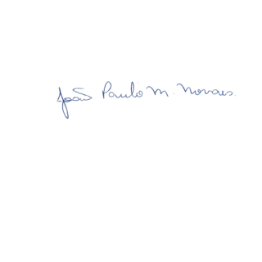

Sala Barão do Rio Bonito, 09 de março de 2025.

João Paulo Mariano Novaes

Vereador

Justificativa
A retomada do nome original de nossa cidade visa preservar a memória, respeito, a identidade histórica e cultural de nossa cidade. O nome original carrega consigo a riqueza e as raízes de Barra do Piraí, refletindo seu legado e suas tradições, além de fortalecer o senso de pertencimento e respeito à sua origem. Usar um apelido pode diluir esses valores e gerar uma desconexão com a autenticidade da cidade.

